|  |  |  |
| --- | --- | --- |
|  | **Carátula para entrega de prácticas** | |
| Facultad de Ingeniería | | Laboratorio de docencia |

Laboratorios de computación

salas A y B

|  |  |
| --- | --- |
| *Profesora:* | Dulce Mónica Castillo Corona |
| *Asignatura:* | Fundamentos de Programación |
| *Grupo:* | 1108 |
| *No de Práctica(s):* | 1 |
| *Integrante(s):* | 4 |
|  | Monroy Arellano Lestad Ramsés |
|  | Moreno Ulloa Daniel |
|  | Torres Cruz Julio Cesar |
|  | Rivas Arteaga Enrique Alan |
| *Semestre:* | 2019-1 |
| *Fecha de entrega:* | 15-08-2018 |
| *Observaciones:* |  |
|

CALIFICACIÓN: __________

**PRACTICA 1**

**La computadora como herramienta de trabajo del profesional de ingeniería**

**Objetivo:** Descubrir y utilizar herramientas de software que se ofrecen en Internet que permitan realizar actividades y trabajos académicos de forma organizada y profesional a lo largo de la vida escolar, tales como manejo de repositorios de almacenamiento y buscadores con funciones avanzadas.

**Desarrollo:**  
1.- Buscar un Libro sobre el lenguaje de programación Python, poner liga y breve descripción del contenido.

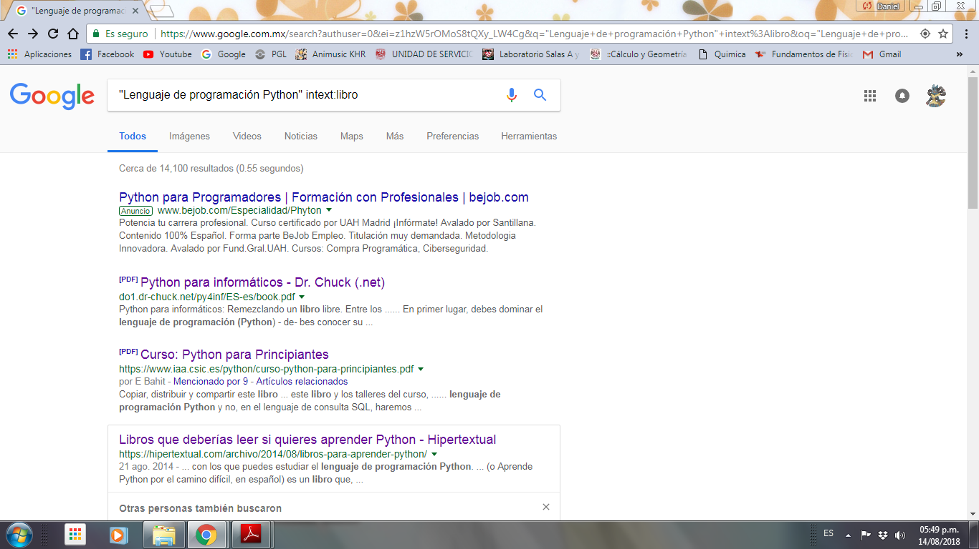

Se coloca entre comillas una oración y el buscador solo mostrará las páginas con ese título, esto para especificar los resultados que deseamos obtener en la búsqueda, en este caso deseamos buscar libros de Python por lo que agregaremos intex: libros para que las páginas de título “Python” estén relacionadas con libros y a sí acortar aún más los resultados de la búsqueda.

-<https://hipertextual.com/archivo/2014/08/libros-para-aprender-python/>

En esta liga el contenido es una serie de libros recomendados para iniciarse en el aprendizaje de Python como lenguaje de programación, así como una pequeña descripción de dichos libros.

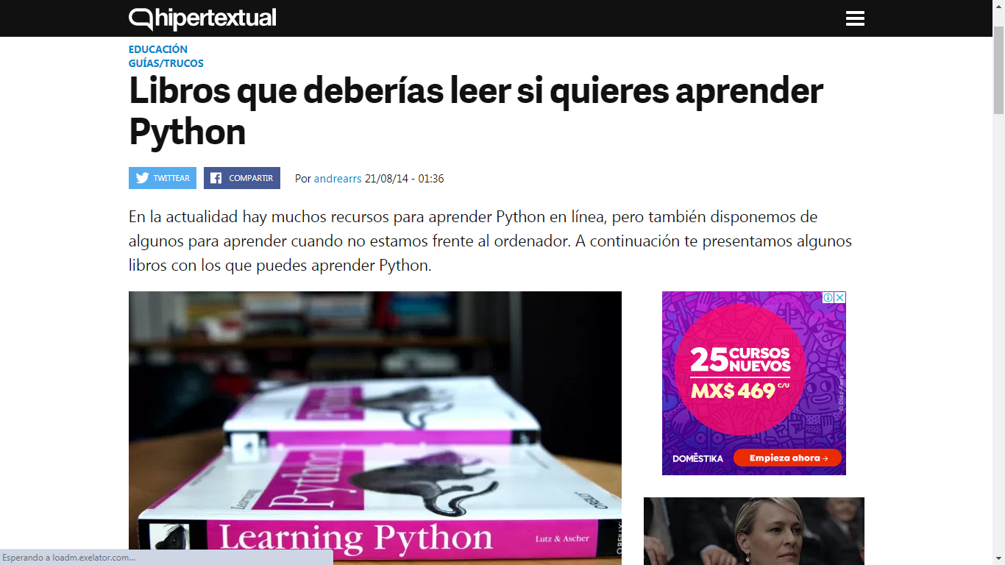

2.- Buscar una tesis que ocupe el lenguaje de programación anterior, que pertenezca a la Facultad de Ingeniería (UNAM), poner liga y breve descripción del contenido

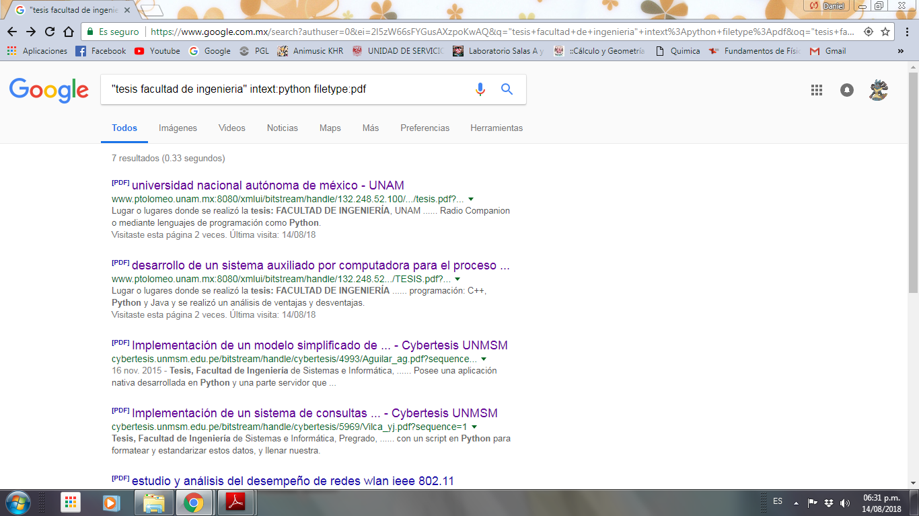

Para buscar la tesis se especifica que debe ser una tesis de la Facultad de Ingeniería y para que solo desplegué los resultados que en su contenido hablan acerca de Python agregamos intex: Python y para facilitar la búsqueda se especifica el tipo de texto con filetype:pdf y así nos mostrará los PDF en línea con este título y con la palabra Python en su contenido.

-<http://www.ptolomeo.unam.mx:8080/xmlui/bitstream/handle/132.248.52.100/14106/tesis.pdf?sequence=1>

Esta liga nos dirige a un PDF en línea donde se nos muestra una tesis realizada en el 2017 por una alumna de la Facultad de Ingeniería de la UNAM donde su objetivo es definir la metodología de medida de las pruebas de campo bajo el estándar de televisión digital ATSC en Redes en Frecuencia Única (SFN).



3.- Busca un artículo sobre una aplicación de tu carrera en el lenguaje de programación visto en el punto 1.

* Se necesita de una búsqueda más específica para filtrar los resultados y de este modo no tardar mucho buscando lo que se pide, en este caso se hizo uso de las palabras con comillas para el motor de búsqueda “Artículo ingeniería en computación + Python” usando las comillas para indicarle al buscador que muestre sitios con esas palabras.

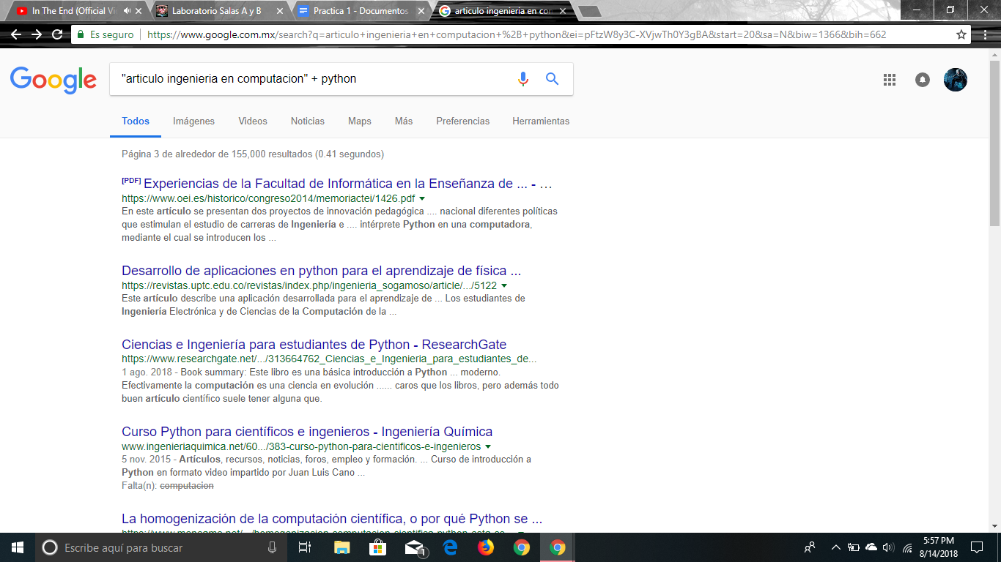

* Los resultados fueron reducidos, sin embargo, aún se tuvo que buscar para poder llegar al artículo, en la página 3 de las búsquedas totales.

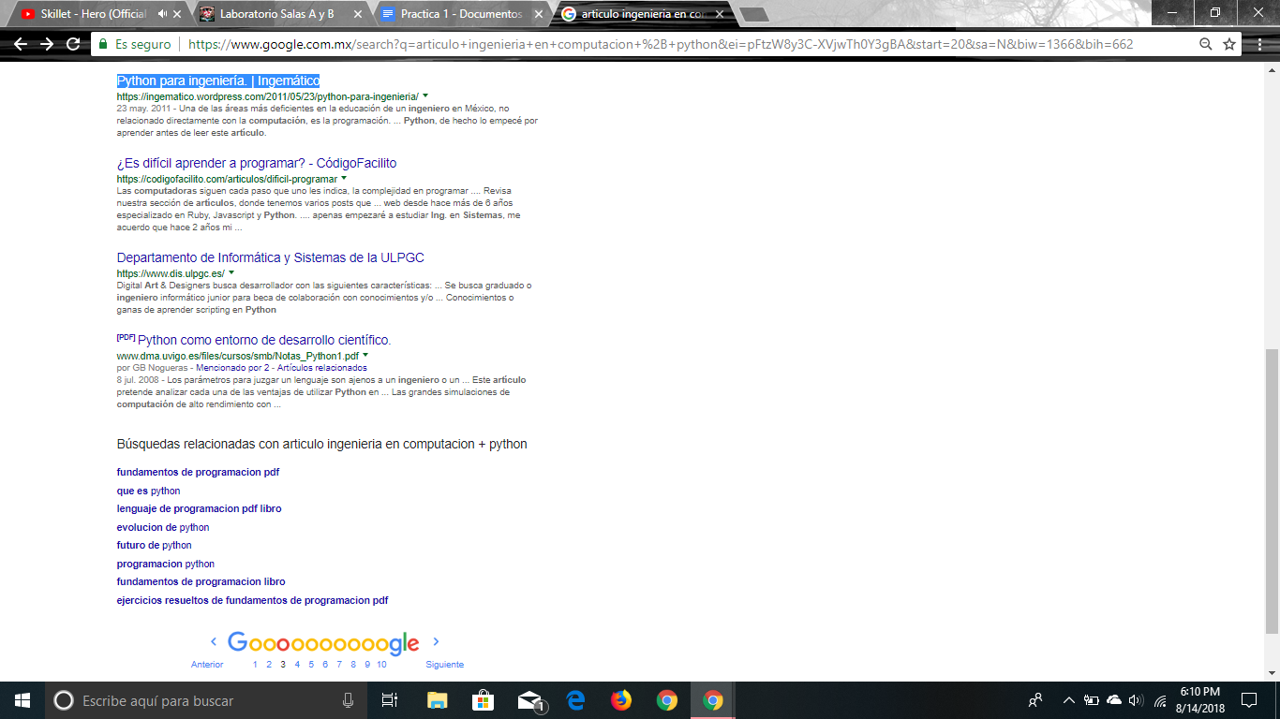

* Una vez abierta la página seleccionada, en este caso: <https://ingematico.wordpress.com/2011/05/23/python-para-ingenieria/> se desplegará el artículo.

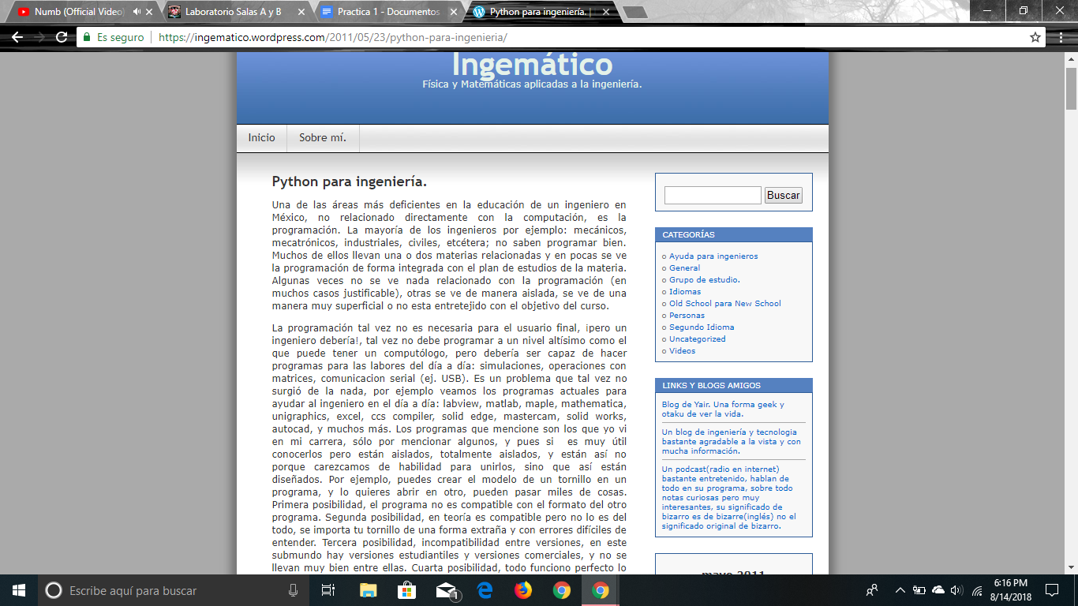

4.- Mostrar 3 códigos en diferentes lenguajes de programación para desarrollar la ecuación de segundo grado.

* Introducimos la búsqueda como "lenguajes de programación" + "fórmula general" para reducir los resultados y poder realizar la tarea encargada en el menor tiempo posible.
* La primera liga: <http://ramonesteban.blogspot.com/2010/12/programa-fortran.html> nos dio el código de la formula general para FORTRAN.

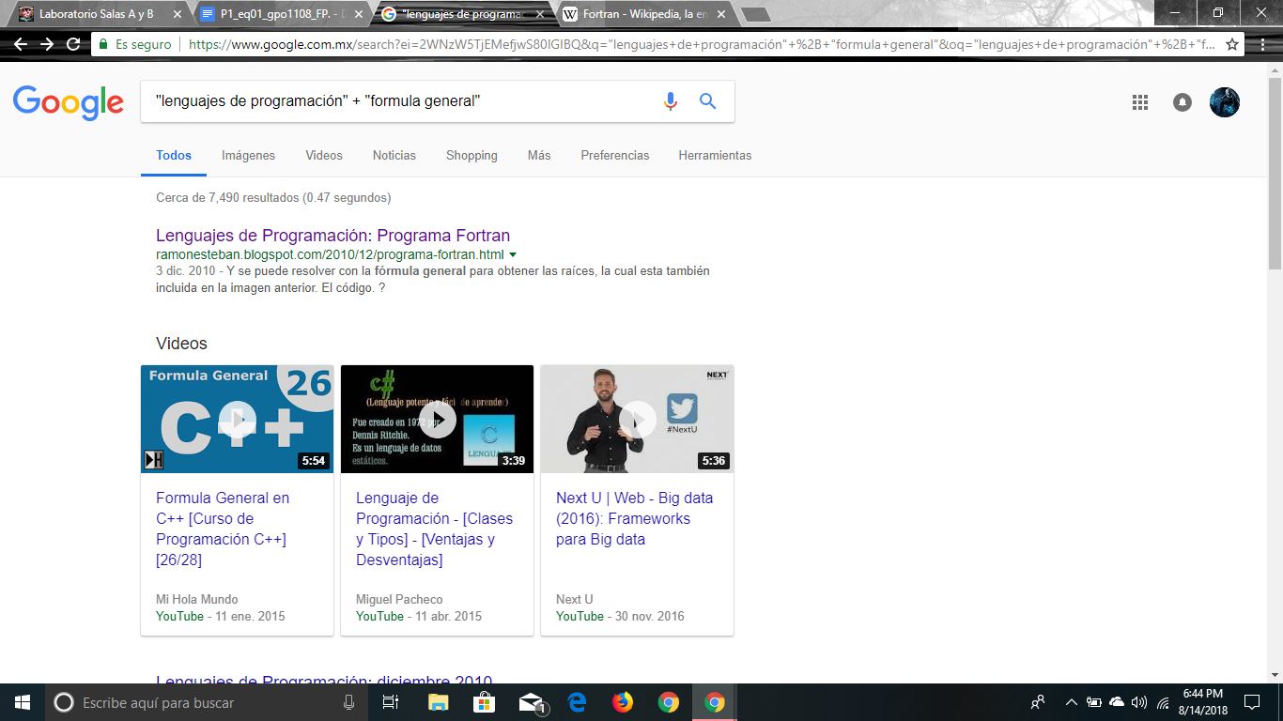

* FORTRAN, es un lenguaje de programación de alto nivel usado para aplicaciones de ciencia e ingeniería

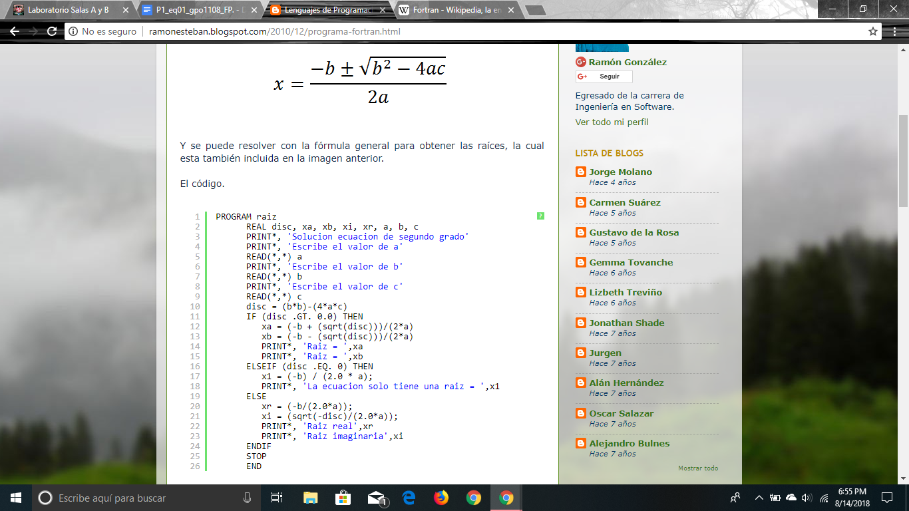

* Para encontrar el segundo código se buscó: fórmula general java y aparecieron varios resultados con códigos en lenguaje Java
* La liga: <http://danielbrena.blogspot.com/2013/06/formula-general-en-java.html> nos dio la respuesta

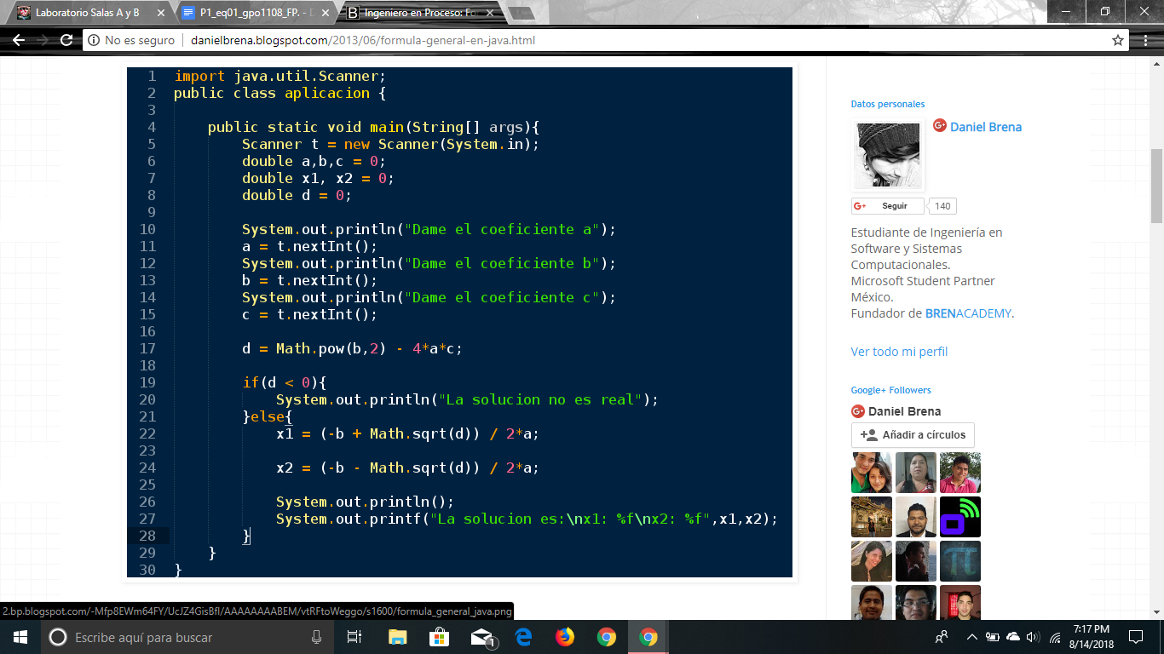

* Para el último código se buscó de la misma manera que con el primer programa "lenguajes de programación" + "fórmula general" y se encontró una página que nos mostró el algoritmo en lenguaje C++: https://www.lawebdelprogramador.com/foros/Dev-C/1568966-Formula-general-para-una-ecuacion-de-segundo-grado.html

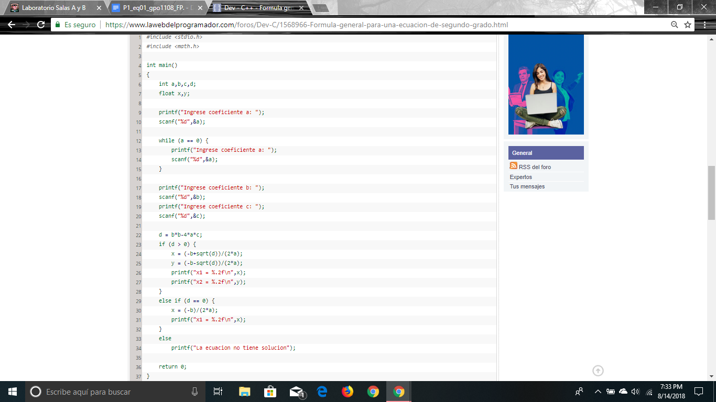

5.- Hacer una impresión de pantalla de la gráfica de las siguientes ecuaciones:

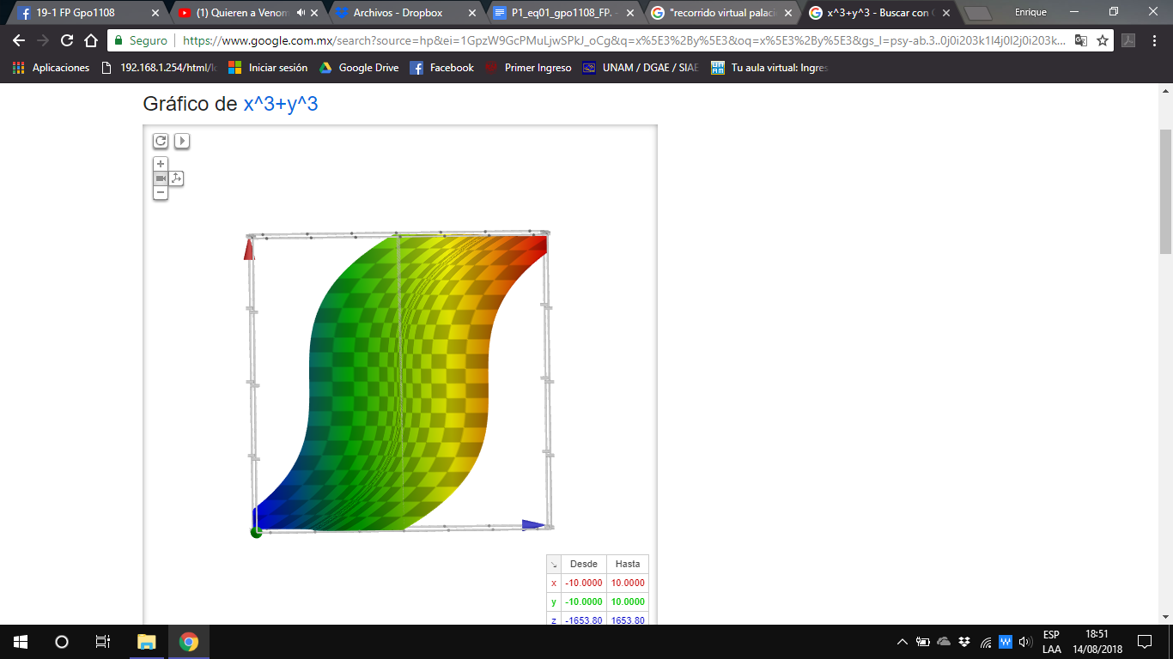

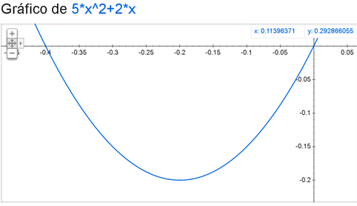

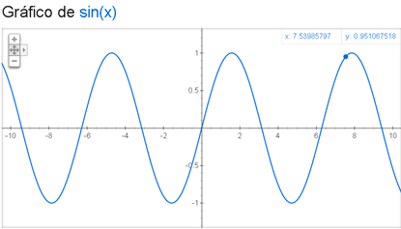

* Para realizar una gráfica en google simplemente hay que abrir el buscador y en este colocar la ecuación que se busque graficar.

6.-Revisar el paseo virtual de la Biblioteca Central de la UNAM y describirlo.

1. Para poder realizar un paseo virtual en la biblioteca central UNAM es necesario <http://bc.unam.mx/cultural/inicio/> podemos notar una breve historia sobre la biblioteca y sus diversas actividades, además, se nos desplegará un menú en el cual podemos apreciar múltiples opciones las cuales son: Visita Virtual, Videos y Eventos. En este caso nos compete la primera opción marcada con color rosa llamada “Visita Virtual”. Hacemos clic en esta opción.

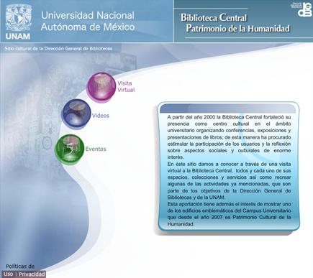

* Se desplegará la siguiente información donde se nos aconseja para una mejor experiencia en el recorrido el contar con un ancho de banda fluido ya que el peso llega hasta los 1.5 MB y es necesario deshabilitar los bloqueos de ventanas emergentes (Pop ups). Si contamos con los siguientes requisitos procederemos a dar clic en la imagen del museo donde se nos indica para ingresar a la visita virtual.

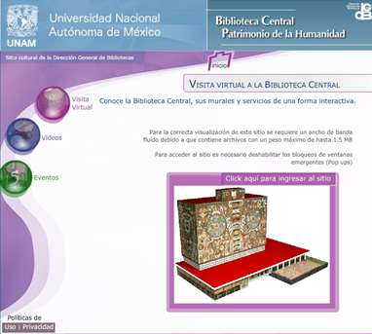

* Se nos conduce a una nueva página emergente donde se nos recibe con una melodía de fondo que es bastante agradable al oído y nos da una idea de la esencia de la Biblioteca Central de la UNAM.
* Procedemos a dar clic en cualquiera de las 3 opciones:

1. Historia.
2. Visita Exterior.
3. Visita Interior.

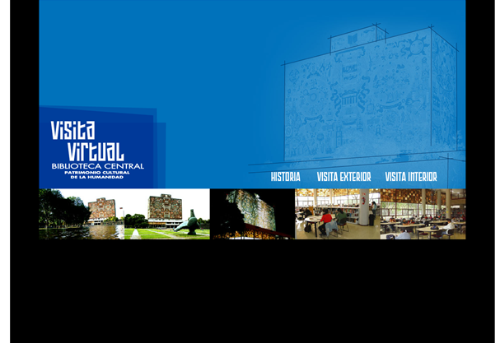

* Si seleccionó la opción 1 (Historia). Entonces:
* Se te proporcionará una breve y concisa información sobre la historia de la Biblioteca Central de la UNAM. 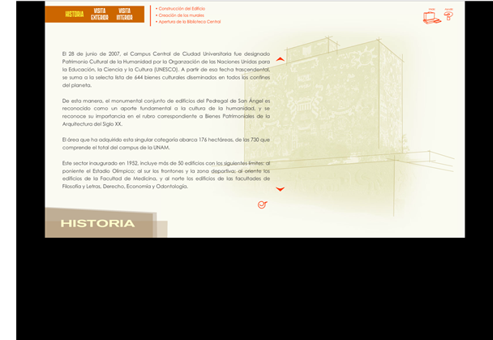
* Si seleccionó la opción 2 (Visita Exterior). Entonces:
* Podremos tener acceso a toda la información sobre el edificio como:
* Muro Norte
* Muro Sur
* Muro Oriente
* Muro Poniente
* Estructura superior
* Barda
* Fuente de Tláloc
* Basta solo con posicionar la parte que queremos conocer y clicamos sobre ella y ver la información.
* Aparte de las precisas imágenes del edificio externo podemos rotarlo con los símbolos “<” y “>” que se encuentran al pie de la imagen, lo que nos permite cambiar de perspectiva y el apreciar completamente el edificio.

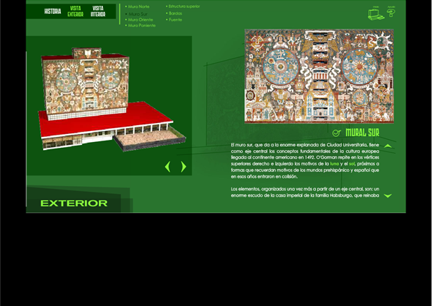

* Si seleccionó la opción 3 (Visitar Interior). Entonces:
* Podremos tener acceso a las instalaciones interiores y se nos presentan:
* Planta principal
* Colecciones
* Colecciones Especializadas

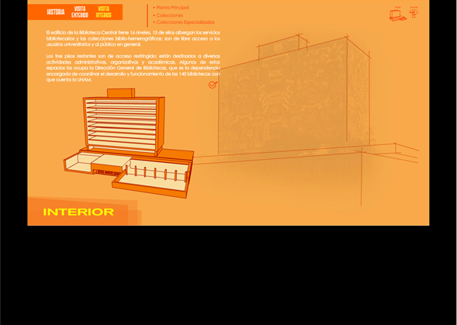

* Si accedemos a la Planta Principal tendremos a nuestra disposición la información de:
* Sala de lectura
* Mostrador de servicios
* Catálogo
* Jardín
* Sala de consulta
* Sala de consulta electrónica
* Si accedemos a Colecciones tendremos a nuestra disposición la información de:
* Piso modelo
* Si accedemos a Colecciones especiales tendremos a nuestra disposición la información de:
* Piso 6 -Publicaciones Periódicas
* Piso 8- Tesis
* Piso 10-Fondo Antiguo y Colecciones Especiales
* Cabe destacar que cada sección lleva consigo una breve descripción del lugar y una perfecta demostración del sitio mediante imágenes panorámicas que pueden ser usadas para una mejor orientación y exploración del edificio

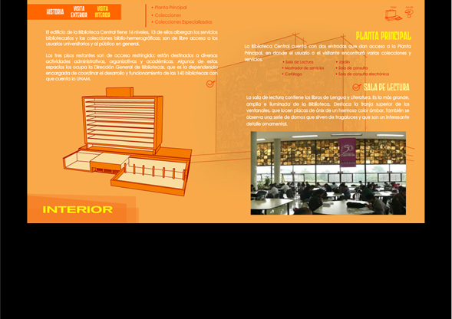

7.- Investigar tres ligas de paseos virtuales.

* Para realizar paseos o recorridos virtuales en sitios de interés internacional o en sitios de interés nacional y tomando en cuenta que aplicaciones como google mapas o earth no cuentan como tal, lo primero que debemos hacer es poner en el buscador “recorrido virtual (lugar que se desea) y luego un signo de (-) seguido de google para así evitar cualquier resultado de google. De esta forma se encuentran resultados limitados, pero permite encontrar lo que en esta situación se buscaba.

1. Museo del Palacio de Bellas Artes

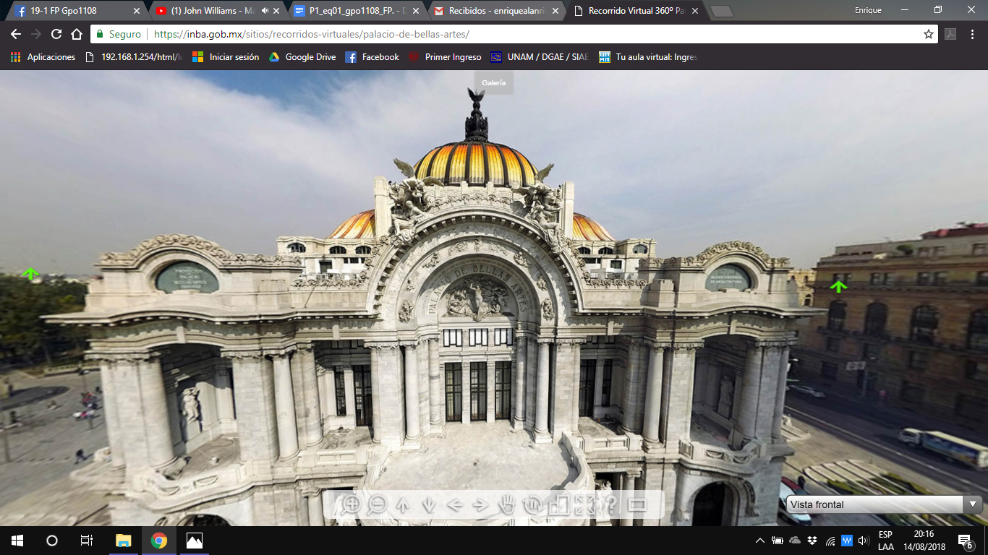Este particular sitio de interés cuenta con su propio sitio web para realizar un recorrido virtual, lo primero que podemos ver es el exterior de este museo, con una interfaz que nos permite controlar la dirección a la que estamos viendo, el zoom, el área donde nos encontramos, flechas de colores que nos dirigen a la entrada de este u ofrecen distintas perspectivas del exterior del museo, entre otras.

Al darle clic a entrar aparecerán más flechas en la entrada del museo las cuales podremos usar para movernos o si uno lo prefiere y desea ir rápidamente a una zona, en el menú que se encuentra en el extremo inferior derecho podremos dirigirnos a zonas específicas del museo y posteriormente usar las flechas para movernos y apreciar el contenido de toda la sala. <https://inba.gob.mx/sitios/recorridos-virtuales/palacio-de-bellas-artes/>

1. Museo y Centro de Documentación Histórica, Ex Convento de Tepoztlán

Este museo ofrece un recorrido virtual con un diseño más simple, sin embargo, utiliza la misma metodología del anterior, siendo flechas controladas por nosotros mismos, herramientas de zoom, entre otras. Sin embargo, algo con lo que este destaca es que la información que se encuentra en las salas puede verse con más detalle y con mejor calidad ya que aquí con dar clic en los símbolos de información este la despliega en un formato de imagen.

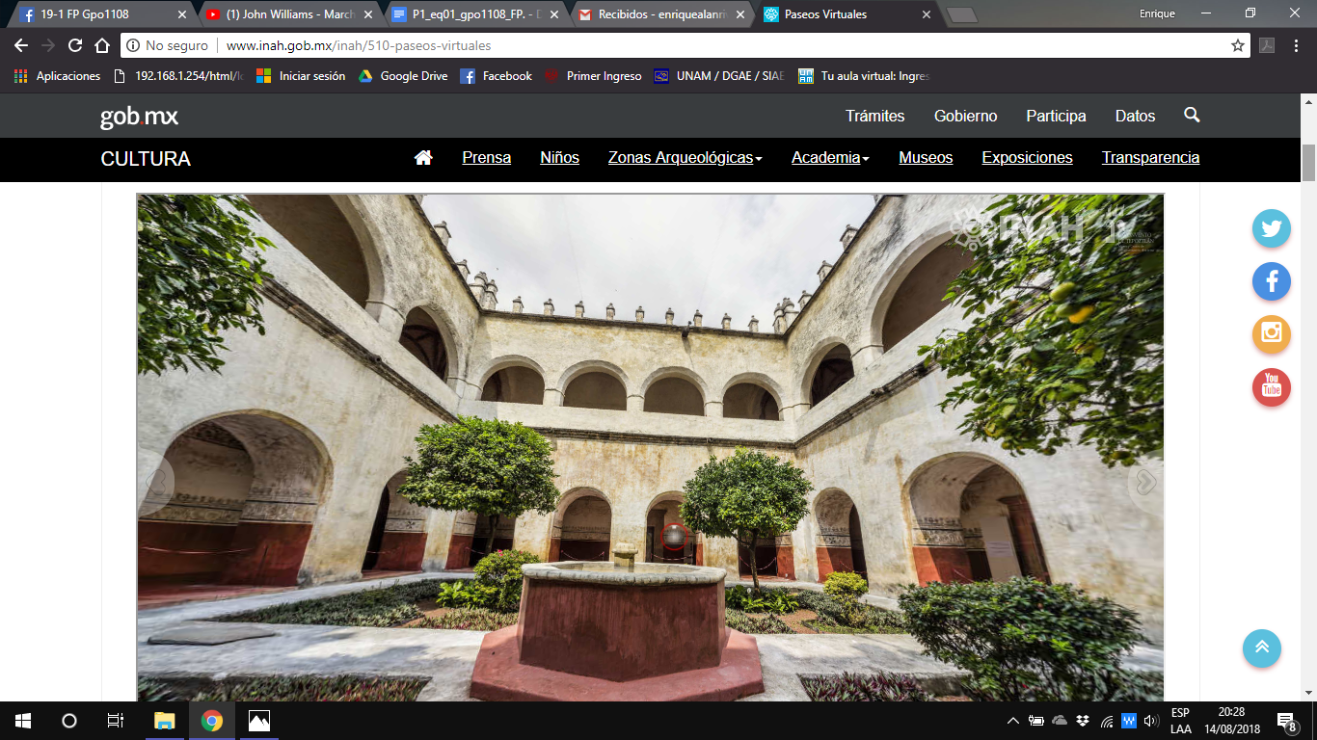

Aquí se puede manejar por zonas del lugar y por escenas, siendo este caso los lugares que se encuentran cercanos, ofreciendo más de una opción para poder realizar el recorrido. Http

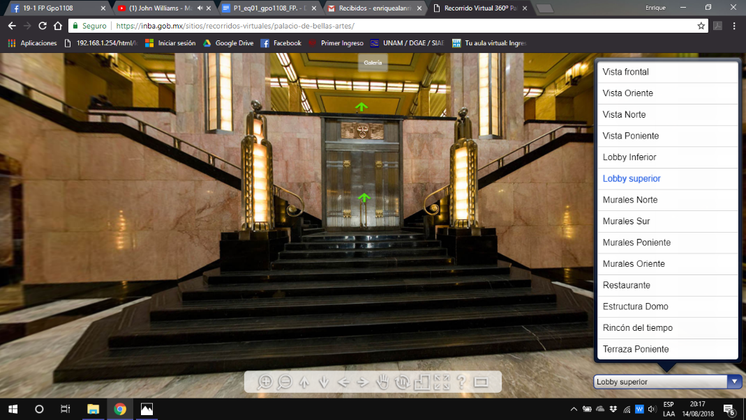

1. Museo de antropología

El museo de antropología cuenta con su propio recorrido virtual, lo primero que se puede destacar de los anteriores casos es que este se divide por salas en viñetas y los accesos rápidos son para zonas de la misma sala, un punto a destacar es que para este se requiere una versión de flash más reciente para poder visualizarlo, los controles son muy parecidos a los anteriormente mencionados sin embargo el control de rotación está mucho mejor diseñado en este ya que no se mueve tan bruscamente.

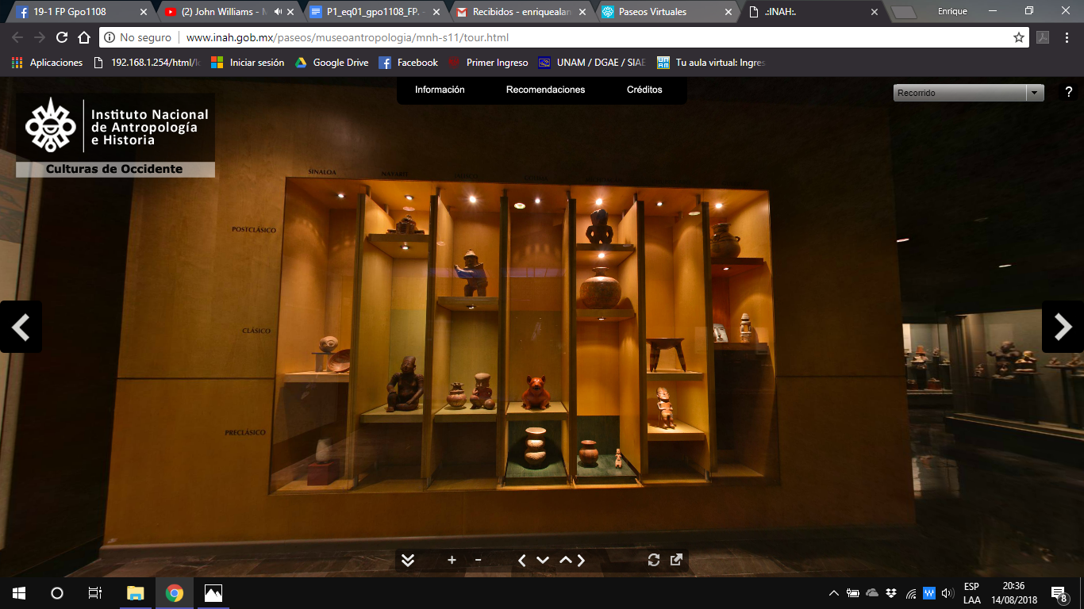

El control de flechas no está presente ya que el control de zonas toma su lugar, así mismo un pequeño inconveniente es que la información puede pasar de manera algo imperceptible siendo que el enfoque sea apreciar las piezas de arte, pero resulta cómodo tener las opciones de zoom para realizar las correspondientes lecturas y observaciones. <http://www.inah.gob.mx/paseos/museoantropologia/mnh-s11/tour.html>

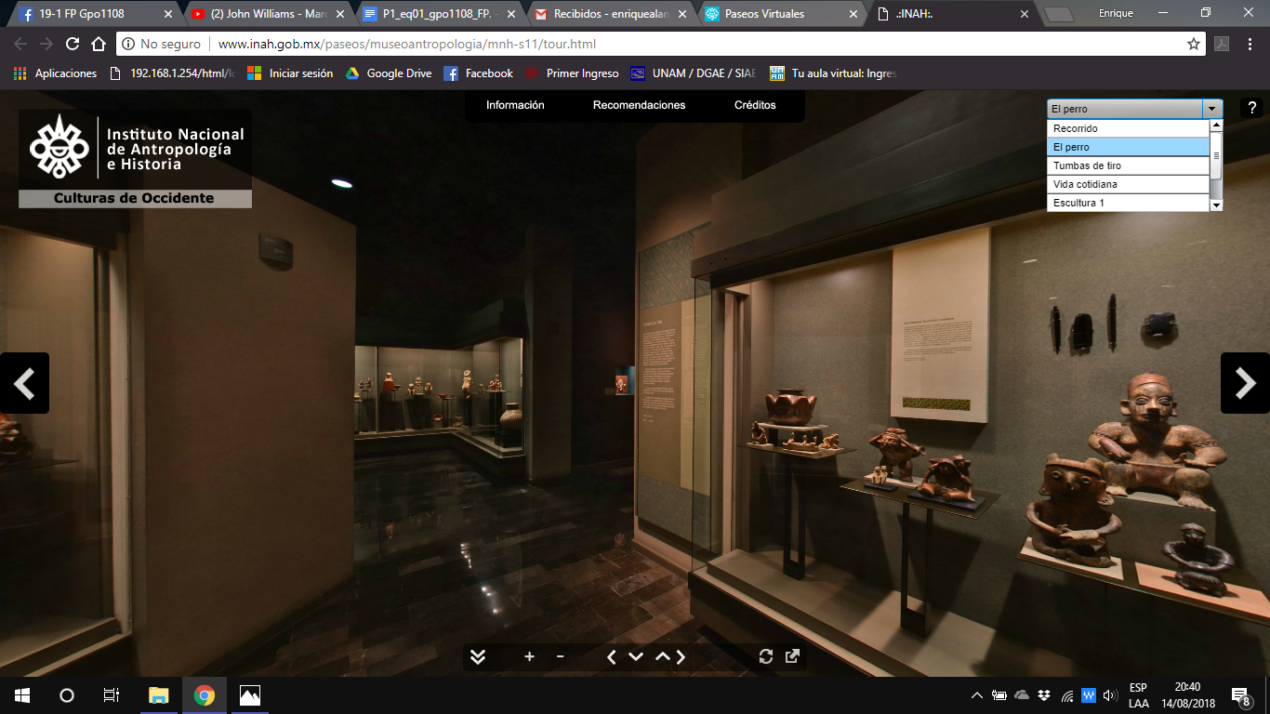

8.- En la carpeta de Dropbox encontrarán una imagen, deberán investigar a que se refiere y cuántos resultados arroja esa imagen.

* La imagen que le fue asignada a este equipo fue la siguiente:

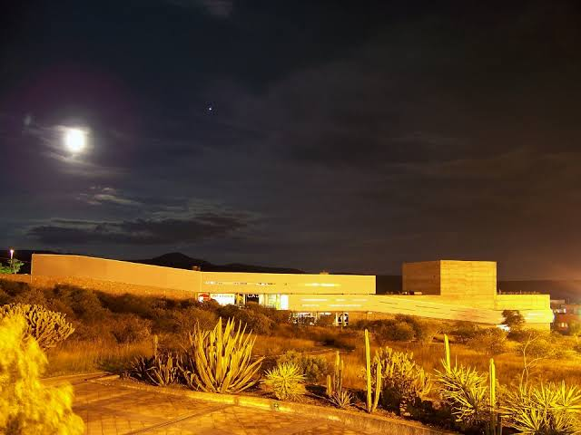

Images-45.jpg

* Para poder investigar eficientemente cualquier imagen, lo que se debe de hacer es abrir el buscador de google, específicamente la sección de imágenes y seleccionar el icono de la cámara, esa opción es la búsqueda por imágenes.

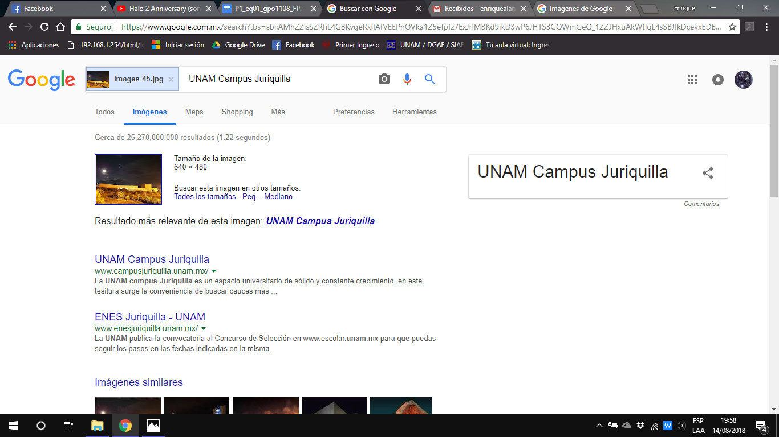

* Al realizar la búsqueda, nos informa que la imagen se refiere a la UNAM campus Juriquilla. La UNAM campus Juriquilla es un espacio universitario de sólido y constante crecimiento, en esta tesitura se tiene como propósito acercar la información del quehacer académico, cultural, así como la gestión de diversos servicios que se ofrecen a la comunidad interna y al público en general.
* También se puede notar una gran cantidad de resultados arrojados por la imagen, siendo un total de 25,270,000,000.

**Conclusiones**

*-Monroy Arellano Lestad Ramsés*

La práctica uno ayuda a facilitar mediante comandos la búsqueda de información y nos encontramos ante un nuevo potencial de búsqueda que estas nuevas herramientas nos brindan para que los próximos trabajos que realicemos durante la carrera de Ingeniería sea más preciso a la hora de obtener datos e información exacta como lo puede ser: la búsqueda concreta de información, la exclusión de información, gráficas, libros y paseos virtuales.

*-Moreno Ulloa Daniel*

Google es la herramienta más usada para buscar información ya que es muy accesible para cualquier servidor, pero a pesar de esto no toda la gente que lo usa aprovecha sus herramientas de búsqueda yo incluido. El desarrollo de esta práctica uno se puede dar cuenta de cómo estas herramientas facilitan aún más la búsqueda de archivos, artículos e información que se desea obtener.

*-Torres Cruz Julio Cesar*

Las búsquedas por internet se han vuelto parte muy importante no solo de la vida de estudiantes, trabajadores, etc.; sino de las personas en general, búsquedas sobre diferentes temas, en diferentes páginas, pero, ante todo, encontrar información de manera rápida y concisa, por lo que es importante saber usar las herramientas que nos facilitan la búsqueda de la información deseada. En esta práctica uno, nos dimos cuenta de que las herramientas que el motor de búsqueda de Google nos proporciona facilitan enormemente el encontrar lo que se necesita, por lo que es importante conocer el uso de estas funciones para usarlos en nuestra vida diaria.

*-Rivas Arteaga Enrique Alan*

Con esta práctica podemos notar el papel que juega una computadora y todas las herramientas que están a nuestro alcance. Pude notar la gran variedad de aplicaciones que existen con objetivos similares como el almacenamiento de datos o el proporcionar información de todo tipo, etc. El internet y las propias aplicaciones se han ido adaptando a las necesidades de la población y eso ha provocado que al investigar algunos temas cuentan con una cantidad enorme de resultados, sin embargo, no todos pueden ser útiles para lo que uno busca y es por eso que la práctica es de gran importancia para aprender a buscar en internet de una manera más adecuada ya que desde ahorita es fundamental que sepamos cómo investigar y usar los recursos para nuestra vida estudiantil y profesional. La práctica cumplió el objetivo de mostrarnos todo lo que las computadoras y sus herramientas pueden ofrecer, así como las repercusiones que tiene en nosotros usarlas de la manera adecuada.